职业卫生技术报告网上信息公开表
XSZF/JL-Z-38-01
用人单位名称 | 山西汾河焦煤股份有限公司三交河煤矿
用人单位地址 | 山西省-临汾市-洪洞县左木乡三交河村. |  | 联系人 | 薛伟东
项目名称 | 山西汾河焦煤股份有限公司三交河煤矿职业病危害因素现状评价
专业技术人员名单
项目组人员名单
项目负责人 |  | 宫丽斌
报告编制人 |  | 宫丽斌
报告审核人 |  | 申晓军
现场调查人员、时间 |  | 宫丽斌、梁凯2022.8.22
现场采样/检测人员、时间 |  | 宫丽斌、梁凯、张晓斌、张喆晨2022.8.27-9.1
用人单位陪同人 |  | 薛伟东
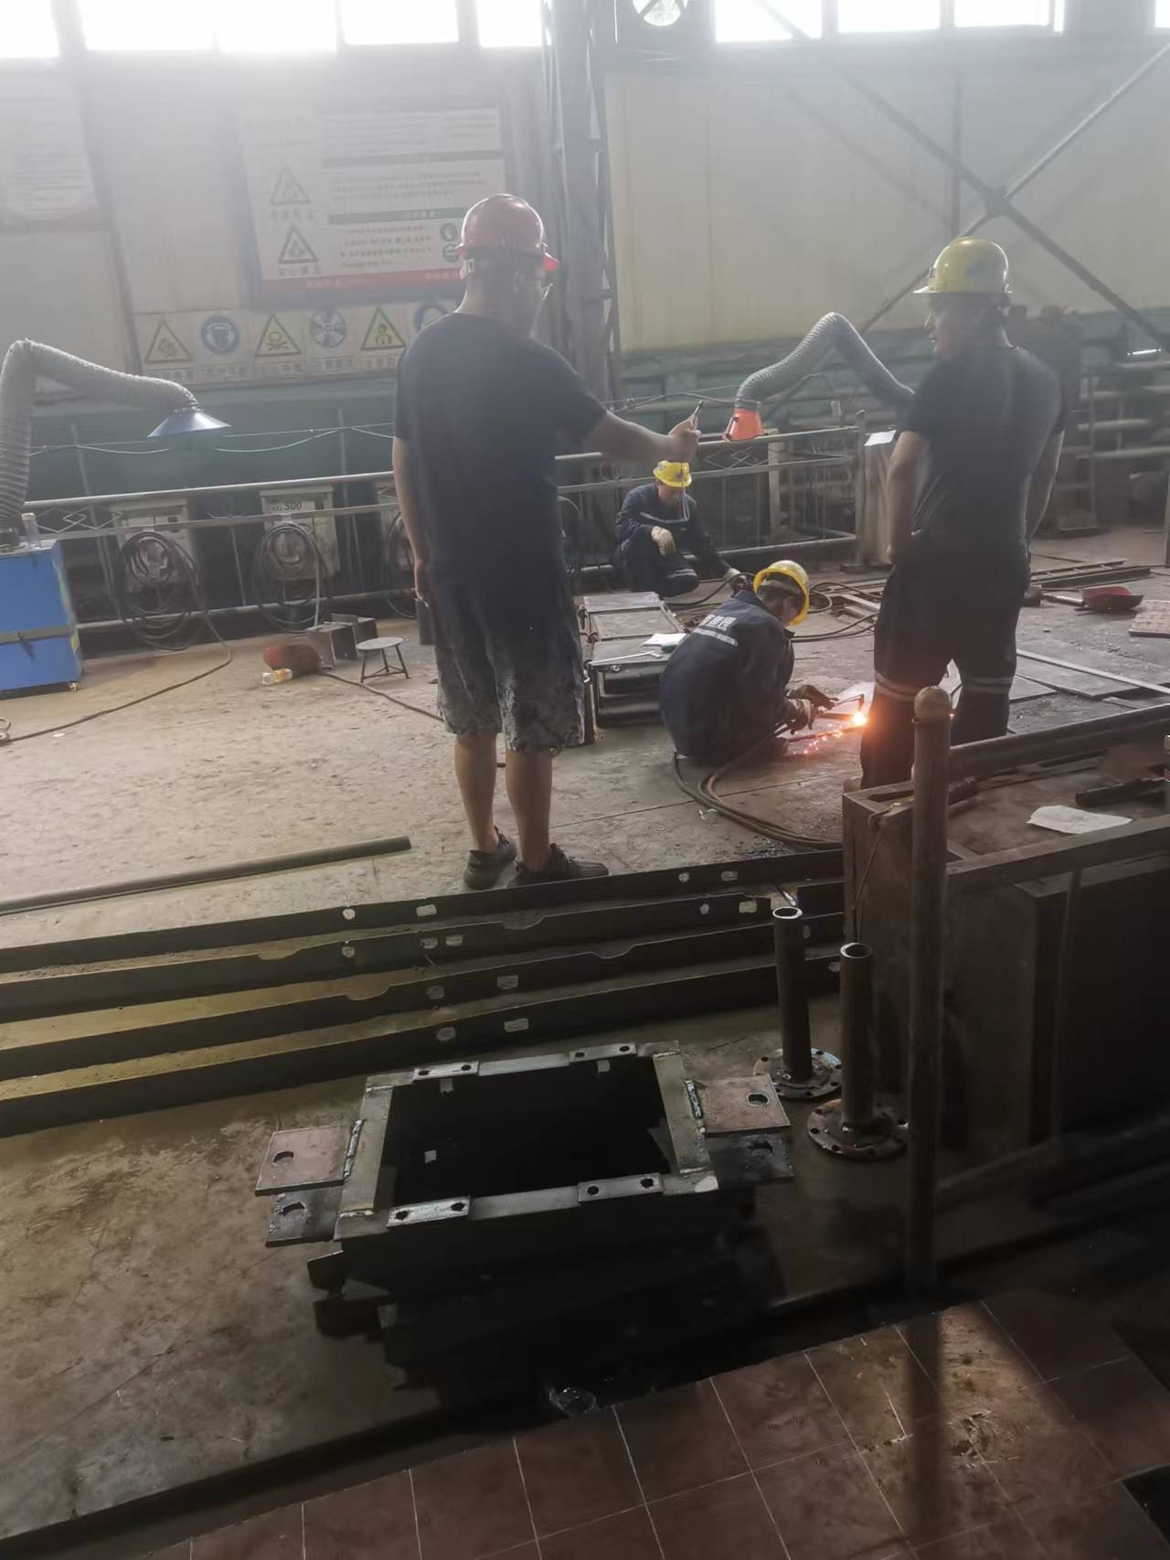
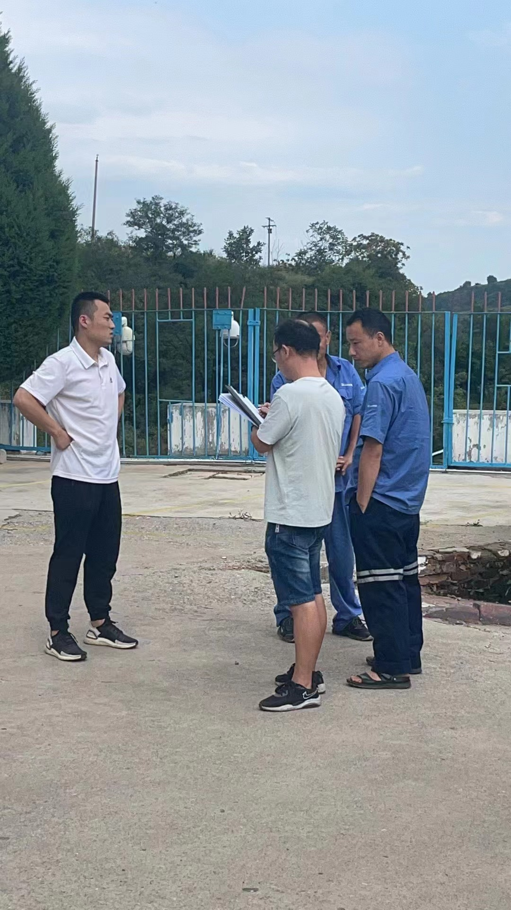
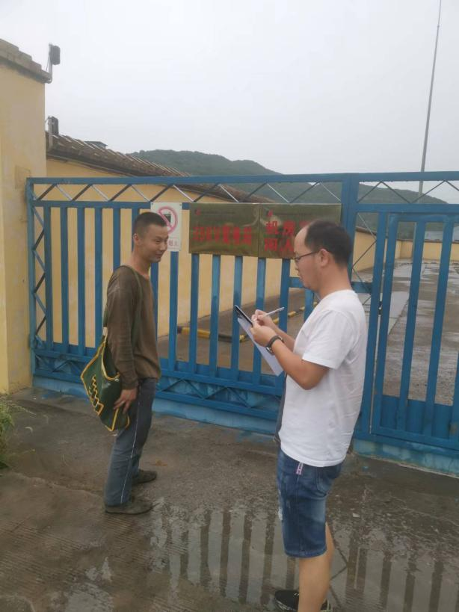
现场调查、现场采样、现场检测影像资料

